SCIENCES ( SCIENCES DE L’ESPACE) : le système solaire
Petit rappel sur le lexique de base du système solaire
Une étoile : un corps astral qui produit et émet sa propre lumière
Une planète : est un corps céleste, non lumineux par lui-même, qui peut être rocheux ou gazeux et qui orbite* autour du soleil,
Le système solaire : est un ensemble constitué de notre étoile, le soleil, et d’un grand nombre de corps qui gravitent autour de lui. (Planètes, astéroïdes, comètes,…)
Un satellite naturel : est un corps solide qui orbite autour d’une planète plus grande (exemple : la Lune autour de la terre)
Une révolution :est le mouvement que la Terre fait autour de son étoile, le Soleil
(*Orbiter : graviter, tourner autour d’un astre en un cercle ou une ellipse).

SUITE de la leçon sur LE SYSTEME SOLAIRE :
LES CONDITIONS DE VIE SUR TERRE :
Tout d’abord, réponds aux questions suivantes :( nous avons déjà abordé le sujet en classe)
1° a- Quelles sont les 4 planètes les plus proches du soleil ?
b- De quoi sont-elles composées ? Comment les appelle-t-on alors ?
2° a- Quelles sont les 4 planètes les plus éloignées du soleil ?
b- De quoi sont-elles composées ? Comment les appelle-t-on alors ?
3° Pourquoi appelle-t-on la planète Terre « la planète bleue » ?
Si tu as bien répondu à ces questions, pourras –tu dire pourquoi la vie est apparue uniquement sur la planète Terre mais pas sur les autres planètes ?
Voici le résumé en images des réponses:
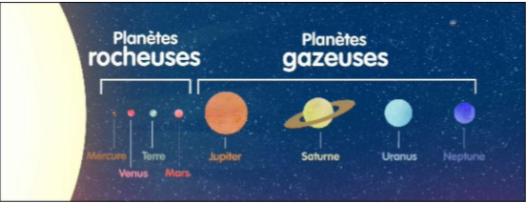

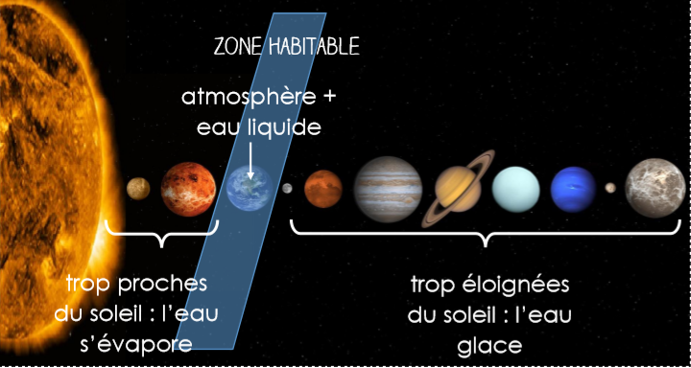
Que devient l’eau pour les planètes trop proches du soleil ?( réponds par une phrase)
_______________________________________________________________________
Et pour celles qui sont trop éloignées du soleil ?
________________________________________________________________________

Je retiens :
La vie sur Terre est possible grâce à la présence d'eau liquide à sa surface.
S'il y a de l'eau sur la Terre c'est parce qu'elle se trouve dans la zone habitable du système solaire. Dans cette zone la température n'est ni trop chaude, ni trop froide. L'eau peut donc rester à l'état liquide.
La pression atmosphérique (le poids de l'atmosphère) fait que l'eau ne bout pas avant 100°C. Elle ne s'évapore qu'en petite quantité et est retenue par l'atmosphère, ce qui provoque le cycle de l'eau et la fait retomber sous forme de pluie ou de neige.
Un troisième élément, sans rapport avec l'eau, nous protège des vents solaires. Il s'agit duchamp magnétique terrestre qui agit comme un bouclier

Activité :
Compléter le livret «mon livre sur le système solaire »
Tu auras besoin d’un stylo (ou d’un crayon papier, si tu n’es pas trop sûr de toi), et de crayons de couleurs.
A partir de la page 4, dans chaque page sont identifiées 2 planètes, tu les nommeras dans l’ordre : de la plus proche à la plus éloignée du soleil.
Lis bien le document que je te donne ci-dessous ainsi que ton cahier de leçons de sciences avant de compléter ton livret .Tu colorieras la page 3, seulement à la fin de ton travail.

Document : Identification des planètes du système solaire
Les caractères des 8 planètes du système solaire :
Mercure : criblée de cratères, cette planète est une étendue désertique. Située à 58 millions de km du soleil, elle a un diamètre de 4818 km. Elle est grise.
Vénus : Son surnom est l’étoile du berger, elle porte le nom romain de la déesse de l’amour. Vénus est à 109 millions de km du soleil, et fait un diamètre de 12 100km. Elle apparait comme une étoile blanche très brillante, mais en réalité elle est jaune foncée. On dit aussi que c’est la jumelle de la Terre par sa taille.
Terre : on la surnomme « la planète bleue », elle est à150millions de km du soleil, et son diamètre est de 12 756 km, devinez quelle est sa couleur ! C’est la seule planète où la vie est possible.

Mars : surnommée la planète rouge, elle est à 227 millions de km du soleil, et mesure 3 389,5 km de diamètre
Jupiter : gazeuse , d’un aspect rouge mélangé, elle est la plus grande et la plus grosse planète du système solaire avec 142 800km de diamètre, à 778 millions de km de distance du soleil. Dans la mythologie romaine, Jupiter est le roi des dieux et le roi du ciel.
Saturne : planète gazeuse, de couleur beige, elle est entourée de très beaux anneaux marron ! Elle fait 120 000 km de diamètre et se trouve à 1 430 millions de km du soleil.
Uranus : De couleur bleu vert, avec 51 800 km de diamètre, elle est à 2 900 millions de km du soleil ; C’est le nom du dieu du ciel dans la mythologie grecque.
Neptune : D’aspect bleu violet, cette planète possède 13 anneaux, et un diamètre de 49 500 km. Elle est la plus éloignée du soleil dans le système solaire, à 4 500 millions de km. C’est le dieu des eaux, et dieu des mers dans la mythologie romaine.

N B : tu prends ton temps pour cette activité , tu n’es pas obligé(e) de le faire en une seule fois, mais en 2 ou même 3 séances . Bon courage ! A la semaine prochaine !

